各门店：
从12月1号起，支付宝不再使用机具进行支付，支付宝已经与英克做了接口（微信因接口暂未做好，目前仍然使用机具进行支付），支付宝新的操作流程如下：

第一、支付宝支付请不要使用机具下账支付，在零售前台按pageup后选择支付宝，输入金额后将弹出支付宝条码框
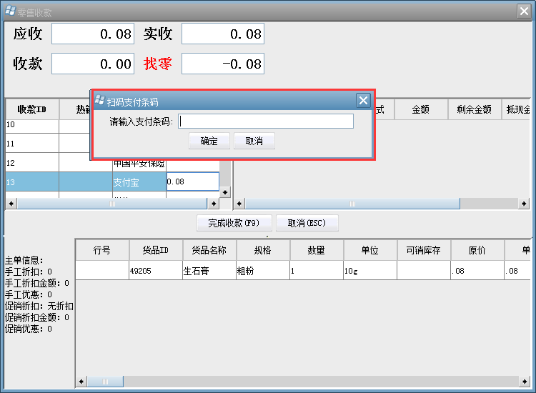
然后请使用扫描枪把下面条码扫入到上图框中（如果没有扫描枪的，请手工输入条码数字，务必核对条码数字正确）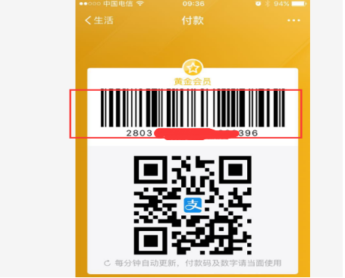
在零售流水（10067）中有查看支付日志按钮，可以查看支付日志。
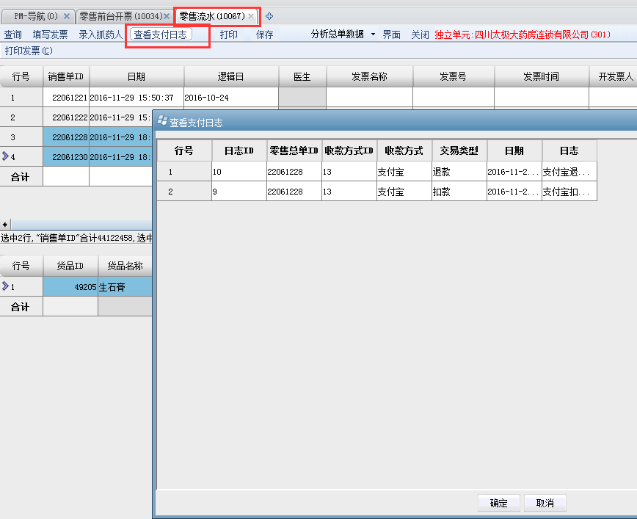
如果顾客有退货情况，在零售退货中查询零售单据中查出相应流水，然后点保存，然后选择支付宝，输入金额，然后点完成收款。钱将直接打入顾客支付宝中（请慎重操作）。
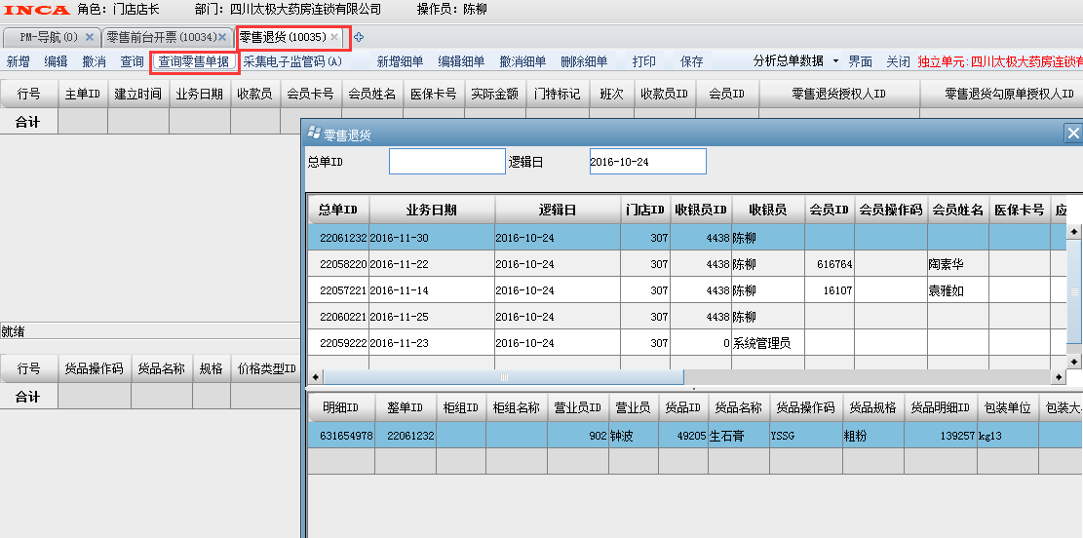
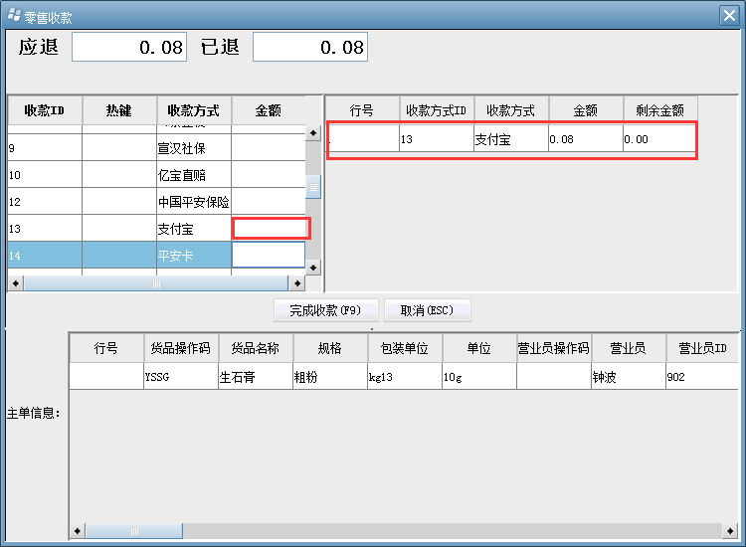

特别注意：使用支付宝支付时，只能使用支付宝全款支付，不通选另外的收款方式!即不能选部分支付宝，部分选现金等！

